Departamento de Computo Científico y Estadística
Calculo Numérico Para Ingeniería - CO3211
Laboratorio # 9
Polinomio de Interpolación de Newton.
Laboratorio
Francisco Javier Sucre González
10-10717

(e) Compare las distintas estrategias de interpolación. Indique si mejoran las distintas aproximaciones tomando mas nodos. Indique si hay diferencias en precisión con nodos equidistantes y no equidistantes (nodos de Chebyshev). indique si considerar información de las derivadas de f en la interpolación mejora la aproximación.

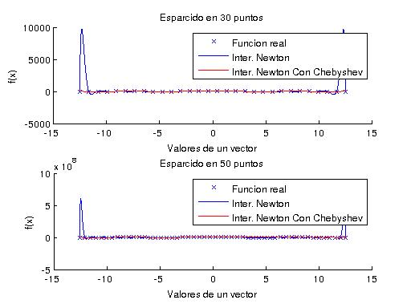

En esta ocasión probamos el algoritmo de interpolación de Newton con diferencias divididas, en una instancia con puntos equitativamente distribuidos entre dos limites y en otra instancia se usaron como datos puntos de Chebyshev dentro de ese mismo rango. El método de Newton tiene un cierto parecido con el método de LaGrange en la construcción de su formula pero aun así se evalúa de manera distinta.

Un polinomio interpolante de Newton es mas sencillo de formar que un polinomio interpolante de forma canónica y es mucho menos costoso para el computador hacer la evaluación de dicho algoritmo (esta mejoría proviene a que usando distributividad este algoritmo evita el uso de las potencias que se usan en la forma canónica, las cuales también suelen generar errores) usando una variación de la evaluación usada en el polinomio de interpolante de LaGrange.

Ahora esta estrategia tampoco es totalmente superior, si el punto evaluado es muy cercano a alguno de los puntos dados como datos al algoritmo entonces la diferencia (x – xi) sera muy pequeña y esta se multiplicara y hará que el error se propague, perdiendo precisión en nuestra respuesta pero esto es un caso especifico, y no hace que este método sea ineficiente.

Si comparamos el gráfico del polinomio interpolante con puntos equitativos y el gráfico del polinomio con los puntos de Chebyshev y vemos una diferencia importante, y es que el segundo no tiene los picos de error que el primero se tiene, esto se debe a que los puntos de Chebyshev se usan para evitar que el error tienda a infinito con grados muy altos. Esto suena muy conveniente, al momento de estudiar o de hacer investigaciones en el campo del calculo numérico, pero en la vida real es muy poco probable que se tengan dichos puntos de Chebyshev como dato, es mucho mas común que tengamos datos que ni siquiera estén distribuidos equitativamente pero igual es importante el efecto que tiene escoger los datos para la interpolación.

